**הרצת הניסויים ותוצאותיהם**

עבור כל אחד מתשעת הסוכנים שתוארו בפרק הקודם, הרצנו כ-25,000 ניסויים. כאמור קודם לכן, בכל ניסוי אנו בוחרים אקראית עשר קרנות שישתתפו בסימולציה הנוכחית, ואז נותנים לסוכן להתנהל בסימולציה. בחרנו להריץ כ-25,000 ניסויים על מנת שהניתוח שלנו על פרמטרים מסוימים, כדוגמת ממוצע, יהיה קרוב מספיק לתוחלת (חוק המספרים הגדולים).

כל ניסוי התחיל מאותו סכום קבוע של 100,000 ₪, ובמהלכו שמרנו את הסכומים שהצטברו לאורך הדרך וכן את הקרנות שנבחרו. זה אפשר לנו לשחזר באופן מלא את הניסויים (הקרנות שנבחרו + הבחירות של הסוכן) במידת הצורך.

את תוצאות הניסויים שמרנו בקבצי csv (אשר אינם מצורפים לפרויקט מפאת גודלם) ועליהם ביצענו את האנליזות. עבור כל היוריסטיקה, הוצאנו את הסטטיסטים הבאים:

* סכום סיום: הסתכלנו על סכום הסיום של הסוכנים לפי מספר חתכים, אשר נותנים לנו תמונת מצב כוללת על הביצועים של הסוכן. החתכים שבחנו:
  + ממוצע (למעשה, התוחלת של היוריסטיקה)
  + הניסוי הכי מוצלח (האחוזון ה-100, זה ה-Best Case של היוריסטיקה)
  + הניסוי הכי גרוע (האחזון ה-0, זה ה-Worst Case של היוריסטיקה)
  + אחוזון ה-95 (מלבד הניסוי הכי מוצלח, שעשוי להיות קיצוני, האחוזון הזה נותן סטטיסט של "המקרה הטוב" שפחות מושפע ממקרים קיצוניים)
  + אחוזון ה-5 (רציונל דומה לבחירה באחוזון ה-95)
  + ההתפלגות של הסכום הנ"ל
* מדדי סיכון: כיוון שאלו היוריסטיקות אנושיות הן עשויות להיות מושפעות גם מהיבטים פסיכולוגיים. לדוגמה, קשה לדבוק באסטרטגיה אשר מפסידה כסף לאורך זמן, או שנפילה אחת משמעותית עשויה להשפיע להכניס אדם ללחץ ולגרום לו לשנות אסטרטגיה. על כן בחנו עוד שני מדדים שנועדו לכמת "סיכון" (risk) של היוריסטיקה:
  + הירידה הבודדת הכי גדולה – הנפילה הכי גדולה בתוך רבעון על פני כל הניסויים (כלומר המקסימום על פני כל הניסויים).
  + תקופת ה-"דימום" הארוכה ביותר – התקופה הכי ארוכה שבה הסוכן הפסיד כסף, כלומר פרק זמן של x (הנמדד ברבעונים) בהם הסוכן הפסיד כסף.

כדוגמה נביא כאן את הגרפים של היוריסטיקה "דמי הניהול הכי נמוכים":

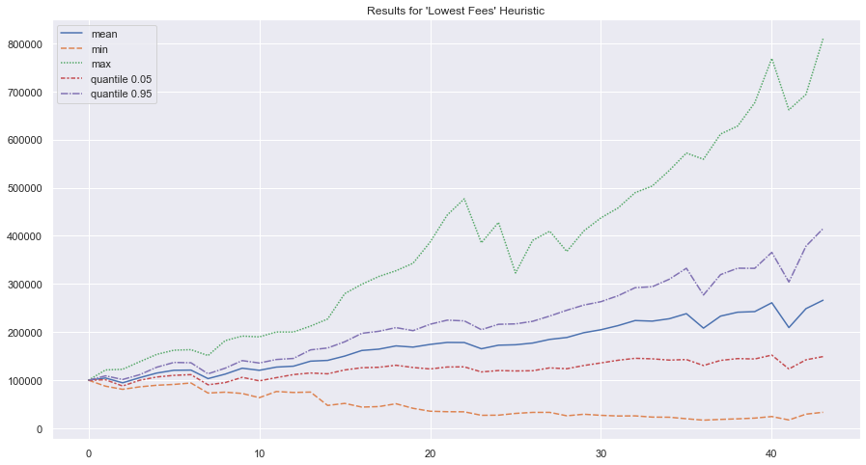

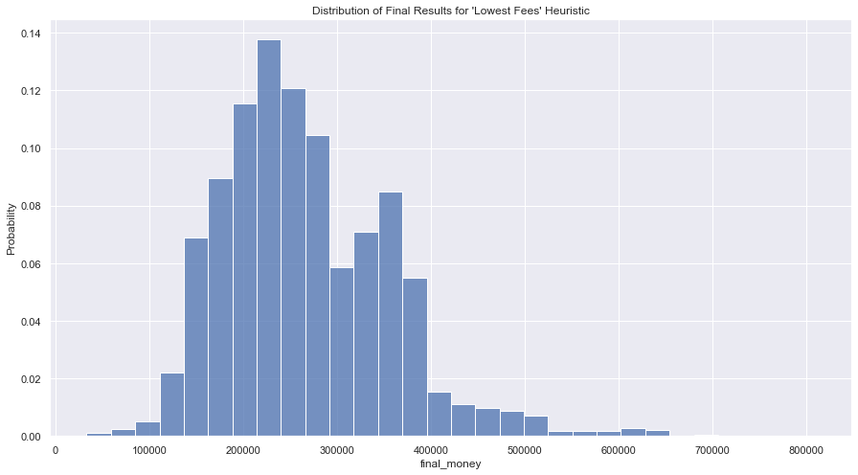

הגרף הראשון מתאר את הביצועים של היוריסטיקה לאורך זמן – כלומר ציר x הוא הרבעון וציר y הוא סכום הכסף המצטבר. כל גרף מייצג סטטיסט שונה.

בגרף השני מראה את ההתפלגות של סכום הסיום עבור היוריסטיקה הנ"ל. בחרנו להציג זאת כך שציר y מתאר את ההסתברות לסיים בכל עמודה – זאת אינה פונקציית הצפיפות. כצפוי, עבור היוריסטיקה הזו (ואחרות) קיבלנו התפלגות נורמלית, לרוב א-סימטרית עם זנב ארוך.

את הגרפים המלאים של כל היוריסטיקות ניתן למצוא בנספח א'. הטבלה הבאה מסכמת את התוצאות. כל הסכומים מובאים באלפי ש"ח (${10}^{3}$) והקטגוריה "תקופת הדימום הכי ארוכה" נמדדת במספר רבעונים.

טבלת סיכום של כל התוצאות:

|  |  |  |  |  |  |
| --- | --- | --- | --- | --- | --- |
| היוריסטיקה | סכום סיום ממוצע | סכום סיום בניסוי הכי מוצלח | סכום סיום בניסוי הכי גרוע | הירידה הבודדת הכי גדולה | תקופת הדימום הכי ארוכה |
| התשואה הכי גבוהה ברבעון הקודם | 211.96 | 629.35 | 38.29 | 186.79 | 8 |
| התשואה הכי גבוהה בשנה האחרונה | 238.59 | 858.45 | 49.83 | 175.63 | 8 |
| התשואה הכי גבוהה בשלוש השנים האחרונות | 300.01 | 906.94 | 66.18 | 162.65 | 8 |
| התשואה הכי גבוהה בחמש השנים האחרונות | 307.15 | 833.86 | 82.82 | 146.51 | 9 |
| דמי הניהול הכי נמוכים | 266.18 | 809.44 | 33.35 | 167.48 | 6 |
| סוכן סקטוריאלי: טכנולוגיה | 350.44 | 876.22 | 45.44 | 127.55 | 9 |
| סוכן סקטוריאלי: נדל"ן | 201.81 | 703.29 | 39.87 | 157.96 | 7 |
| המלצת איש המקצוע | 277.51 | 984.27 | 43.45 | 173.89 | 9 |
| הקרן הכי גדולה (היקף נכסים) | 273.46 | 803.96 | 66.86 | 183.43 | 7 |

כאמור, בנוסף להיוריסטיקות הנ"ל הרצנו גם שני "פסאודו-סוכנים", להם יש גישה לנתוני "העתיד". בנוסף בדקנו גם את היוריסטיקה האקראית ("Monkey") שבוחרת באקראי לאיזו קרן ללכת. הטבלה הבאה מסכמת את התוצאות של הפסאודו-סוכנים וכן את הבחירה האקראית:

|  |  |  |  |  |  |
| --- | --- | --- | --- | --- | --- |
| היוריסטיקה | סכום סיום ממוצע | סכום סיום בניסוי הכי מוצלח | סכום סיום בניסוי הכי גרוע | הירידה הבודדת הכי גדולה | תקופת הדימום הכי ארוכה |
| המשקיע האקראי (“Monkey”) | 223.04 | 680.24 | 44.69 | 232.94 | 10 |
| המשקיע האידיאלי | 2473.92 | 24993.06 | 637.82 | 152.78 | 3 |
| המשקיע הכי גרוע | 23.21 | 88.9 | 0.8 | 33.63 | 44 |

**מסקנות**

תחילה, ניתן לראות שתוצאות שני הפסאודו-סוכנים שונות באופן מהותי מהתוצאות שאנחנו קיבלנו -מה שמראה שבהיוריסטיקות האנושיות הן אכן לא רעות (לא מצוינות אך גם לא מאוד גרועות). הסוכן שמעניין להשוות אליו הוא כמובן המשקיע האקראי שמהווה את מדד ייחוס – אם היוריסטיקה כלשהי נופלת ממנו, אין עדיפות להשתמש בה על פני בחירה אקראית. ניתן לראות שהיוריסטיקות שרודפות אחרי הקרן עם הביצועים הכי טובים לאחרונה (רבעון / שנה אחרונה) השיגה תוצאות דומות בממוצע למשקיע האקראי – מה שעשוי להעיד על שבחירה על בסיס העבר הקרוב היא שקולה לבחירה אקראית. זאת כמובן טענה חזקה מכדי שנוכל להוכיח אותה באופן מלא מהנתונים שלנו.

הסוכן הסקטוריאלי שבחר בנדל"ן השיג תוצאה ממוצעת נמוכה יותר מהמשקיע האקראי, אך דווקא בשאר המדדים הוא מציג תוצאות טובות יותר: מדדי הסיכון שלנו וכן הרווח המקסימלי.

ההשוואה למשקיע האקראי אם כן מסייעת לנו לקבל איזשהו קנה מידה על הביצועים של היוריסטיקות שלנו. ככלל, ניתן להגיד שתוצאות היוריסטיקות האנושיות לא משיגות ביצועים עודפים מאוד (בהבדלים של מאות אחוזים) על פני המשקיע האקראי. ניתן לראות באמצעות "המשקיע הטוב ביותר" שאכן יש מקום רב שאליו ניתן להשתפר באופן תיאורטי ופוטנציאלי.

נתייחס למדדי הסיכון שהצגנו. ניתן לראות כי "תקופת הדימום הארוכה ביותר" דומה באופן יחסי לכל היוריסטיקות, מה שעשוי להעיד על קורלציה בניהן – כלומר אף היוריסטיקה לא התחמקה מתקופות משבריות בשוק ההון. מעניין לציין בהיקשר זה שהמשקיע האידיאלי (פסאודו-סוכן) כן מצליח להתחמק מתקופת דימום כה ארוכה (רק שלושה רבעונים אצלו) מה שאומר שתקופות הדימום נובעות מחסרונות של היוריסטיקה ולא אינהרטית בשוק ההון (למעט הסייג שייתכן והסוכנים קיבלו קרנות שונות ב-25000 הניסויים שהרצנו). הדמיון בפרמטר הזה לא נותן מאפשר לתת אמירה מבחינה טובה בין הסוכנים, אולי למעט הסוכן שבחר בדמי הניהול הכי נמוכים. סוכן זה סבל מתקופת הדימום הכי קצרה וכן פרמטר "הירידה הבודדת הכי גדולה" נמצא בטווח ממוצע עבורו, מה שהופך אותו לסוכן הכי סולידי עבור אנשים שונאי הסיכון על פי המדדים הנ"ל.

דוגמה טובה להשפעה של מדדי הסיכון היא התוצאות של הסוכן שהשתמש בהיוריסטיקה "המלצת איש המקצוע". התוצאה הממוצעת של היוריסטיקה הזאת היא סבירה (בערך באמצע ביחס לשאר היוריסטיקות) אך במקרה החיובי היא השיגה את התוצאות הטובות ביותר בפער מהאחרות. במבט ראשון, היוריסטיקה הזאת עשויה להישמע טובה: ממוצעת במקרה הממוצע ומעולה במקרה הקיצוני. רק אחרי שמסתכלים גם על מדדי הסיכון, שבה היוריסטיקה מקבלת ציונים גבוהים (כלומר הפסדים גדולים / ארוכים), ניתן לקבל את התמונה המלאה – בהיוריסטיקה הזו יש גם סיכונים גדולים. היא כנראה מתאימה לאנשים שמוכנים לקחת סיכון רב ולהתמיד באסטרטגיה גם אם נראה שהכיוון הוא לא חיובי.

הקטגוריה שמעניין להשוות על פיה היא היוריסטיקות "הקרן עם התשואות הכי גבוהות ב-x הזמן האחרון", זאת כיוון שזאת היוריסטיקה נפוצה יחסית בקרב הציבור הרחב (לפחות מהיכרותנו הבסיסית עם עולם התוכן). כאמור קודם לכן, שני הסוכנים ש-"רדפו" אחרי הקרנות שהשיגו התשואות הכי טובות ברבעון ובשנה האחרונה השיגו בממוצע תוצאות שקרובות למשקיע האקראי ונמוכות יותר משמעותית מהסוכנים שהעדיפו קרנות עם התשואה הכי גבוהה על פני תקופת זמן ארוכה יותר (שלוש וחמש שנים).

הסוכנים שפעלו על בסיס היוריסטיקות של הקרנות הכי טובות בשלוש וחמש השנים האחרונות השיגו ביצועים יחסית דומים: הן במקרה הממוצע והן מדדי הסיכון יחסית דומים בין היוריסטיקות, והן נבדלות בעיקר במקרה המקסימלי והמקרה המינימלי. ראוי לציין שכיוון שהנתונים שלנו הם על עשר שנים, בשלוש השנים הראשונות היוריסטיקות הנ"ל חופפות לחלוטין בהחלטותיהן (כל עוד יש פחות משלוש שנים של מידע זמין, היוריסטיקות מתנהלות על בסיס אותו סטטיסט: תשואה מצטברת עד כה). נראה שאין מהנתונים אפשרות לקבוע איזו היוריסטיקה עדיפה, שכן ההבדלים בניהן (מקרה מקסימלי / מינימלי) הוא "טעם אישי" של כל אדם, לדוגמה אופטימיות מול פסימיות. גם הסתכלות על המדדים הנוספים שלנו כדוגמת התפלגות הסכום הסופי וכן האחוזונים יחסית דומים בין היוריסטיקות ומשקפים את אותה דילמה.

היוריסטיקה הטובה ביותר לדעתנו היא זאת שבוחרת את מניות הטכנולוגיה (סוכן סקטוריאלי). היא בעלת תוחלת התשואה הטובה ביותר (ממוצע סכום הסיום) בפער משמעותי מאשר האחרות, וכן הציגה ביצועים טובים גם במקרה המקסימלי / מינימלי ובמדד הסיכון "הירידה הבודדת הכי גדולה". מהנתונים הנ"ל המסקנה שלנו היא שבחירה בקרן עם נטייה למניות טכנולוגיה תביא לביצועים הטובים ביותר.

בדיעבד אנחנו שמים לב שחטאנו פה ב-"הטיית הבחירה". הנתונים לקוחים מתוך השנים 2010-2020, ואנו יודעים, א-פריורית, שאלו שנים שבהן סקטור הטכנולוגיה הצליח במיוחד. בגלל אותו ידע א-פריורי בחרנו להשוות דווקא את סקטור הטכנולוגיה, ולכן במובן מסוים זה "צפוי" שהיוריסטיקה הנ"ל תציג ביצועים טובים מאוד. אף על פי כן, עדיין יש כאן אמירה שסוכן סקטוריאלי יכול להצליח בצורה טובה, אם ניתן לחזות (וזו הסתייגות משמעותית) איזה סקטור יצמח במיוחד. הסוכן הסקטוריאלי שבחר בנדל"ן לעומת זאת, הציג את הביצועים החלשים במקרה הממוצע – אף יותר מהמשקיע האקראי - מה שמעיד על הסיכון שבבחירה שגויה של סקטור. כלומר סוכן סקטוריאלי עשוי להניב רווח גבוה אך ביצועים חסרים – הכול תלוי בשאלה אם מצליחים לנחש מראש איזה סקטור יהיה יותר מוצלח.

בסך הכול, למעט ה-"ניחוש המושכל" של הבחירה בסקטור הטכנולוגיה, נראה שההסתמכות על הביצועים של הקרנות על פני תקופת זמן ארוכה היא היוריסטיקה הטובה ביותר כדי לבחור קרן פנסיה – כל עוד מדדי הסיכון יחסית דומים, אין סיבה לבחור בהיוריסטיקה עם תשואה נמוכה יותר (מה שמכונה "The Efficient Frontier" בתיאוריית הפורטפוליו המודרנית).

נספח א': תוצאות הניסויים

הטבלה המסכמת בשנית:

|  |  |  |  |  |  |
| --- | --- | --- | --- | --- | --- |
| היוריסטיקה | סכום סיום ממוצע | סכום סיום בניסוי הכי מוצלח | סכום סיום בניסוי הכי גרוע | הירידה הבודדת הכי גדולה | תקופת הדימום הכי ארוכה |
| התשואה הכי גבוהה ברבעון הקודם | 211.96 | 629.35 | 38.29 | 186.79 | 8 |
| התשואה הכי גבוהה בשנה האחרונה | 238.59 | 858.45 | 49.83 | 175.63 | 8 |
| התשואה הכי גבוהה בשלוש השנים האחרונות | 300.01 | 906.94 | 66.18 | 162.65 | 8 |
| התשואה הכי גבוהה בחמש השנים האחרונות | 307.15 | 833.86 | 82.82 | 146.51 | 9 |
| דמי הניהול הכי נמוכים | 266.18 | 809.44 | 33.35 | 167.48 | 6 |
| סוכן סקטוריאלי: טכנולוגיה | 350.44 | 876.22 | 45.44 | 127.55 | 9 |
| סוכן סקטוריאלי: נדל"ן | 201.81 | 703.29 | 39.87 | 157.96 | 7 |
| המלצת איש המקצוע | 277.51 | 984.27 | 43.45 | 173.89 | 9 |
| הקרן הכי גדולה (היקף נכסים) | 273.46 | 803.96 | 66.86 | 183.43 | 7 |

והגרפים בפירוט עבור כל היוריסטיקה:

**דמי הניהול הכי נמוכים**





**המלצת איש המקצוע**

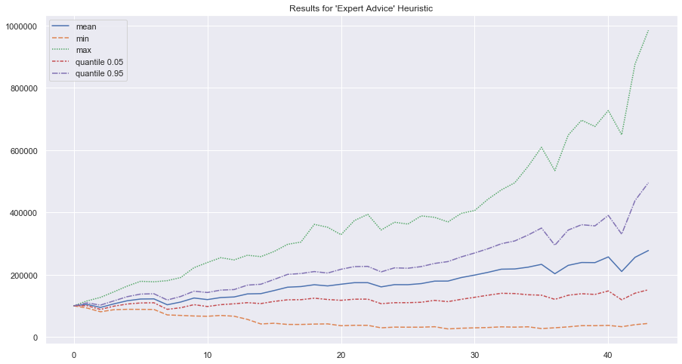

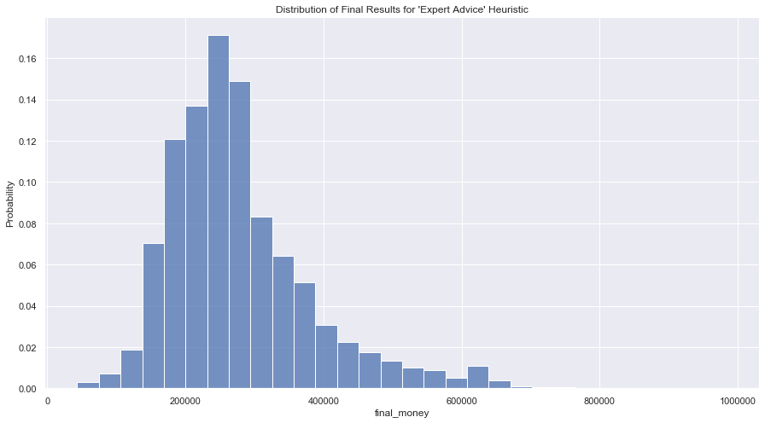

**הקרן הכי גדולה (היקף הנכסים)**

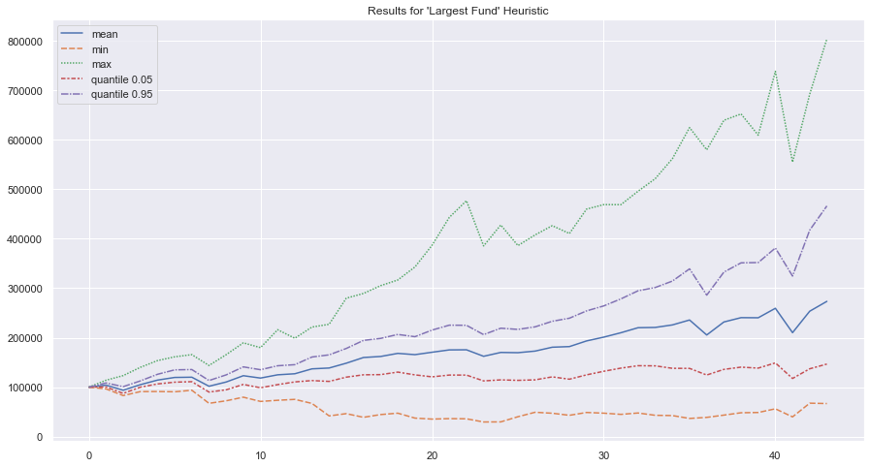

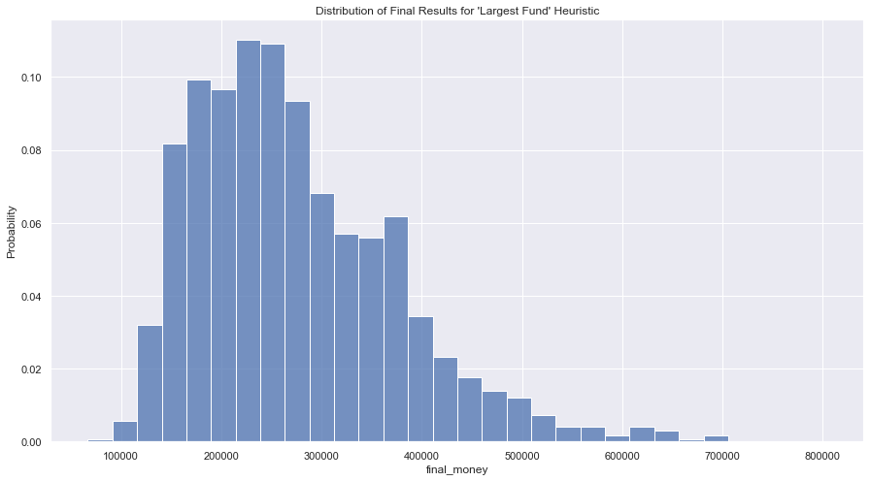

**התשואה הכי גבוהה ברבעון הקודם**

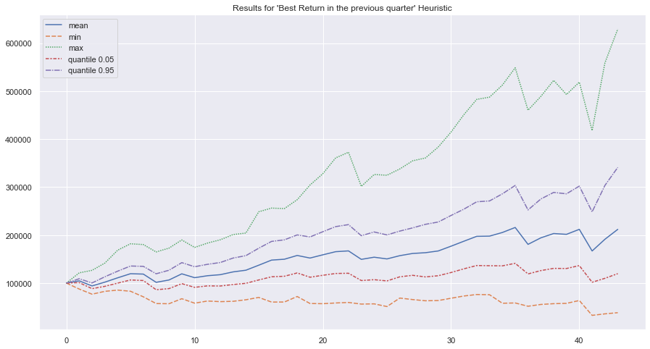

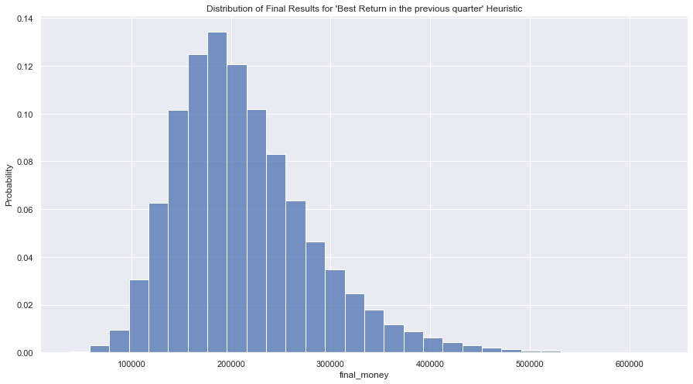

**התשואה הכי גבוהה השנה האחרונה**

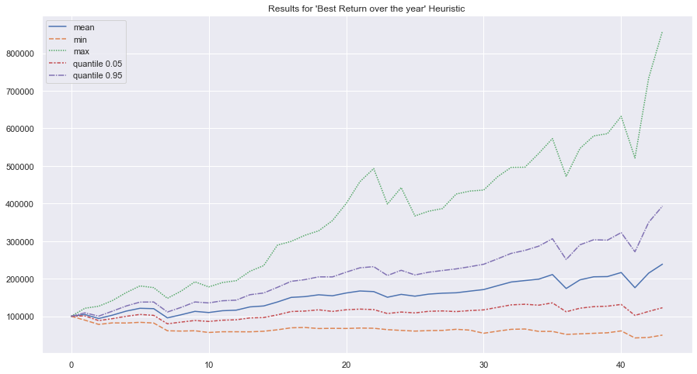

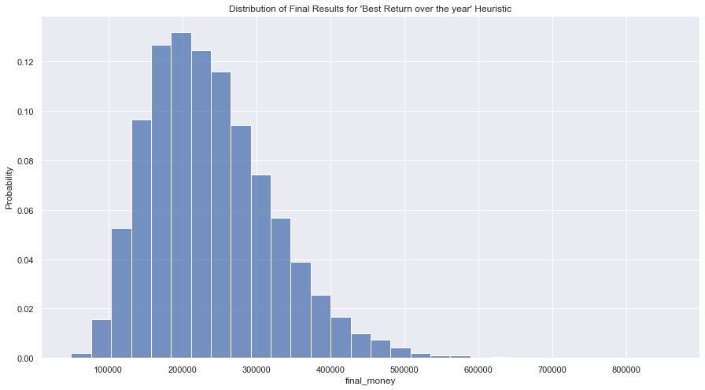

**התשואה הכי גבוהה בשלוש השנים האחרונות**

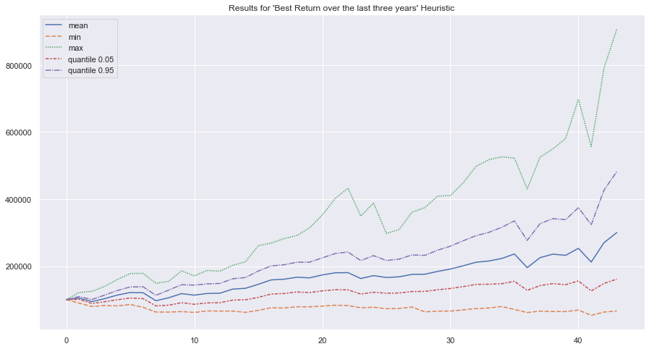

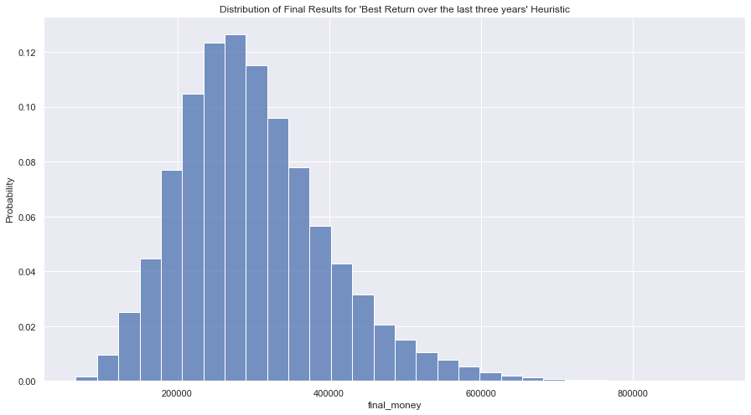

**התשואה הכי גבוהה בחמש השנים האחרונות**

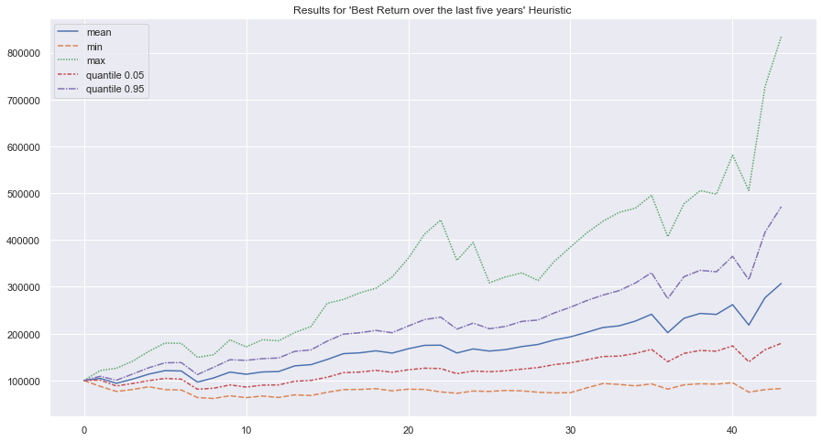

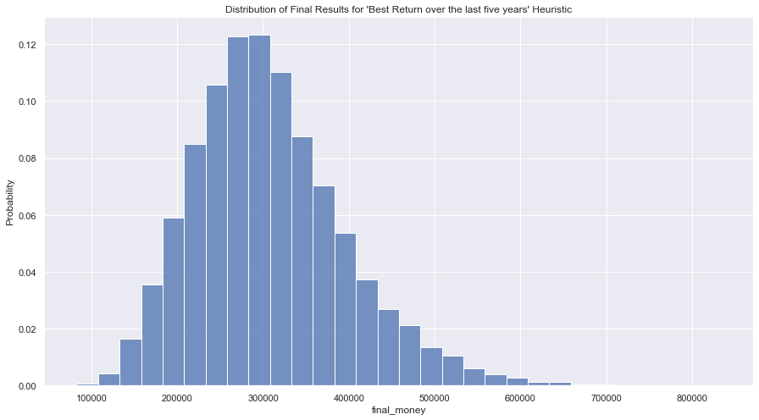

**סוכן סקטוריאלי: טכנולוגיה**

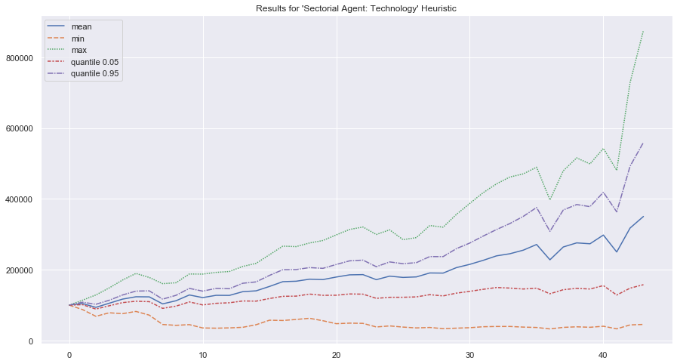

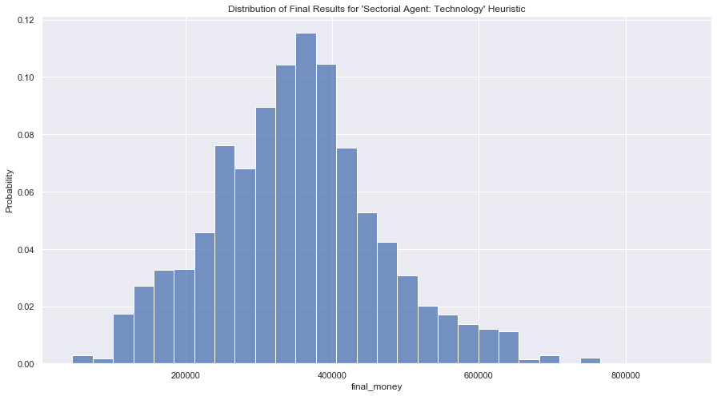

**סוכן סקטוריאלי: נדל"ן**

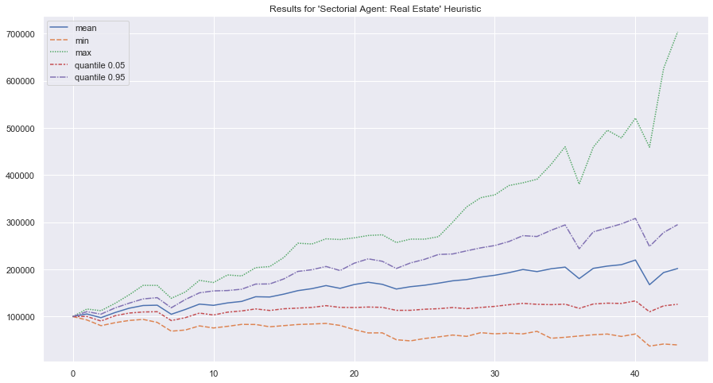

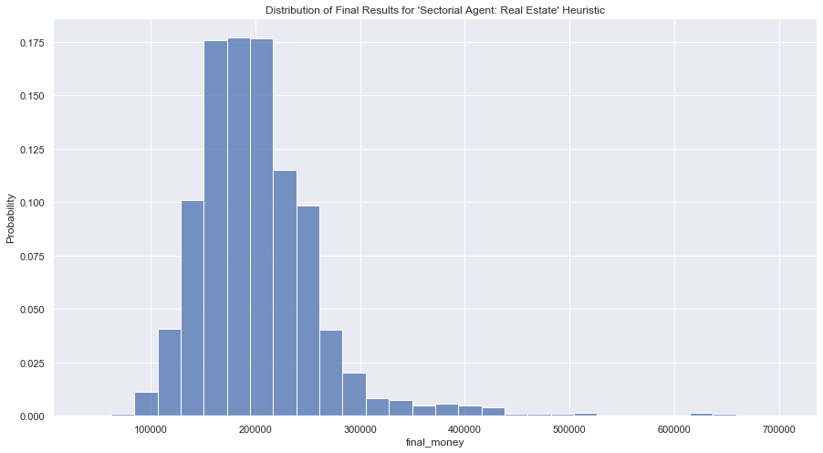

**הסוכן האידיאלי**

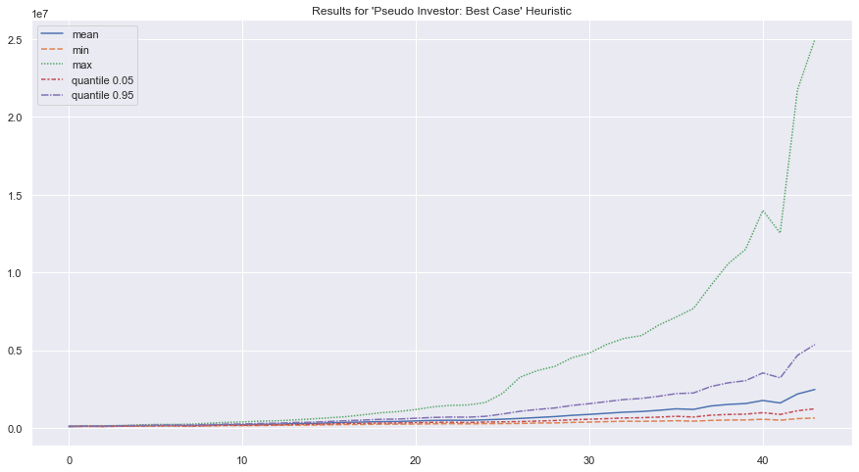

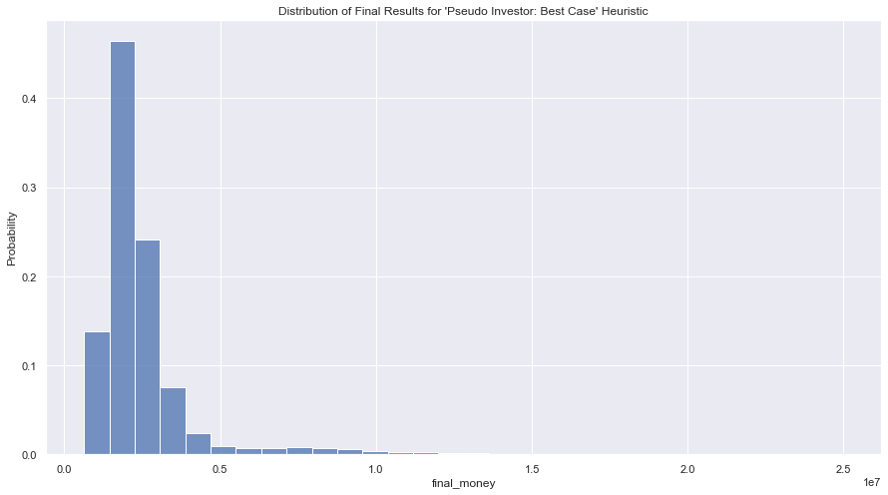

**הסוכן הכי גרוע**

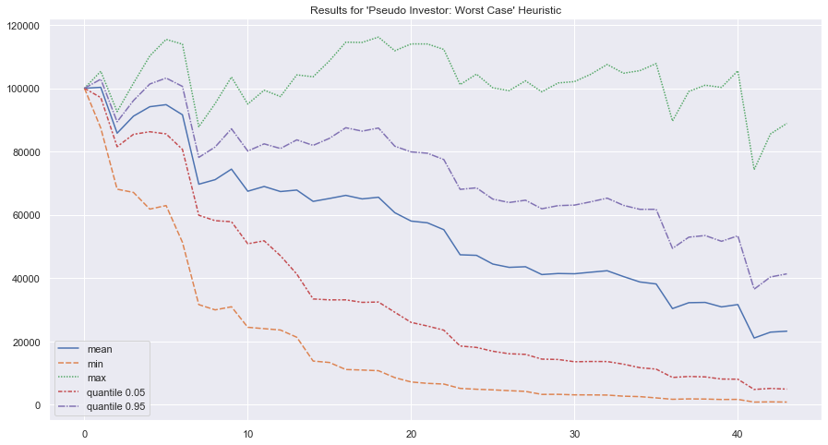

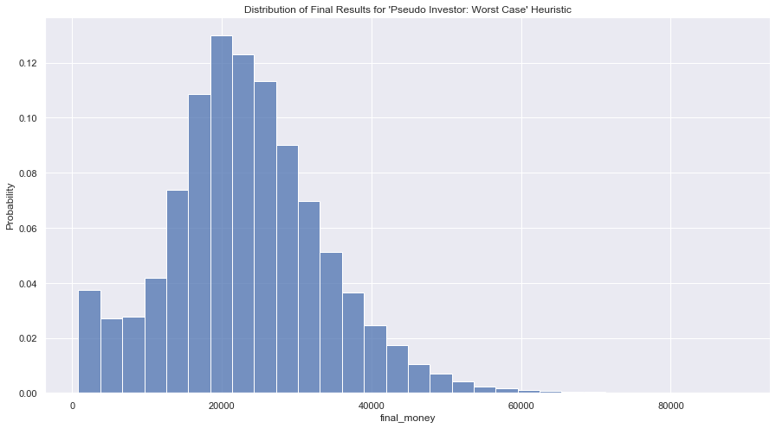

**המשקיע האקראי**

